Nadbiskup primio najbolje ekipe vjeronaučne olimpijade
(Split, 27. travnja 2015.)
U nadbiskupskom ordinarijatu u Splitu, u dvorani Ivana Pavla II., u ponedjeljak 27. travnja splitsko-makarski nadbiskup mons. Marin Barišić primio je šest vjeronaučnih ekipa zajedno s njihovim vjeroučiteljima mentorima i ravnateljima škola (po tri ekipe iz osnovne i srednje škole) koje su na nadbiskupijskoj vjeronaučnoj olimpijadi, održanoj 19. veljače ove godine u Zdravstvenoj školi u Splitu, postigle najbolje rezultate osvojivši prva tri mjesta.
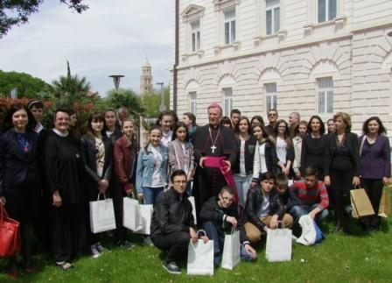
U kategoriji osnovnih škola prva tri mjesta osvojile su Osnovna škola Kneza Trpimira iz Kaštel Gomilice pod vodstvom mentorice Zdenke Krokar, Osnovna škola Tučepi iz Tučepi pod vodstvom mentorice Marine Šimić i Osnovna škola Stjepana Radića iz Imotskoga pod vodstvom mentorice s. Filipe Smoljo.
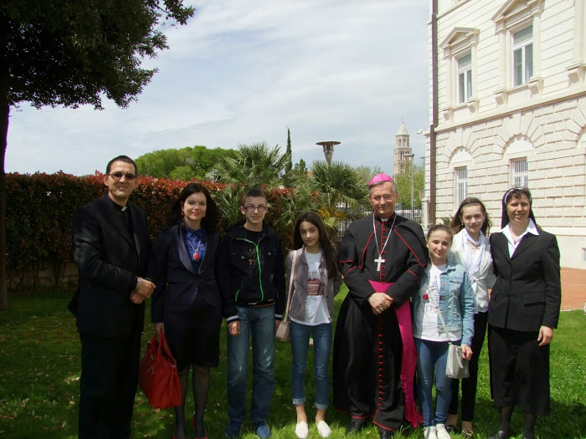
U kategoriji srednjih škola prva tri mjesta osvojile su Nadbiskupijska klasična gimnazija „Don Frane Bulić“ iz Splita pod vodstvom mentorice s. Petre Šakić, Druga gimnazija iz Splita pod vodstvom mentorice s. Dolores Brkić i Srednja škola Ivana Lucića iz Trogira pod vodstvom mentorice Anite Vuletin.
Predstojnik Katehetskog ureda don Josip Periš u uvodnim je riječima istaknuo kako vjeroučenici iz naše Splitsko-makarske nadbiskupije već tradicionalno postižu najizvrsnije rezultate, što potvrđuje i ovogodišnji veliki uspjeh na državnom natjecanju.
Pozdravljajući članove pobjedničkih ekipa na postignutom uspjehu nadbiskup Marin Barišić čestitao je i njima i ravnateljima škola iz kojih dolaze ekipe, njihovim mentorima, kao i članovima državnog povjerenstva za organizaciju natjecanja. Osvrćući se na važnost ekipnog učenja i rada u vjeronaučnom natjecanju, nadbiskup je naglasio kako je to upravo u duhu II. vatikanskog sabora. Na kraju je nadbiskup potaknuo sve nazočne na osobni rast, na ljudsko i kršćansko sazrijevanje u duhu Koncila posebno poručivši učenicima: „Vjerujem da će nakon ovog natjecanje ostati vaše zajedništvo, prijateljstvo i suradnja te da ćete biti kvasac za bolje i humanije društvo i svijet.“
Nadbiskup je svim učenicima, kao i njihovim mentorima i ravnateljima, poklonio prigodne knjige i krunicu, a u ime svih nazočnih nadbiskupu je na lijepom prijemu, srdačnom i toplom susretu te poticajnim riječima zahvalila prof. Ivanka Kovačević, ravnateljica Druge gimnazije u Splitu.
U nastavku susreta nadbiskup je sve nazočne upoznao s nadbiskupskom kućom i biskupijskim uredima koji u njoj djeluju. Posebno ih je upoznao sa simbolikom središnje dvorane Ivana Pavla II. u kojoj je priređeno primanje, kao i s nadbiskupskom kapelom koja je posvećena sv. Titu, učeniku sv. Pavla i prvom vjerovjesniku u Dalmaciji. Susret je završio u srdačnoj atmosferi zajedničkim fotografiranjem i domjenkom u vrtu nadbiskupske palače.
Zdravka Andrijašević
Preuzeto s Web-stranice Katehetskog ureda Splitsko-makarske nadbiskupije.

